
¡Hola niños!
Soy mIster Alejandro y aquí estamos en una nueva lección, lección 13 y 14 en la que veremos una lectura en inglés y en la lección 14 veremos pronunciación en inglés
Recuerda que estas guías debes guardarlas en nuestra carpeta asignadas para la asignatura de inglés y además es un apoyo para aquellos que no se puedan conectar online. Recuerda que esta guía no es evaluada sino más bien un apoyo al aprendizaje por lo que les sugiero que realicen cada actividad que les envío.
Lesson 13

Read and answer the questions please.
This is Aurora. She’s a nurse. She’s tall and thin. She works at Clinica Reñaca. She looks after sick people.
She gets up at six o’clock in the morning. She takes a shower and puts on her clothes. Then she eats breakfast at half past six. At seven o’clock, she drives her car to the hospital.
Nelly starts work at eight o’clock. She cleans the rooms in the hospital. Then, she helps the doctors. At twelve o’clock, she has lunch. She goes home at five o’clock.
At home, she takes a shower and she cooks dinner. She has dinner at half past six in the evening. Then, she watches TV. At ten o’clock, she goes to bed.

Actividades propuestas para la lección N°13
Name

Answer the questions
1. What’s her name? _______________________________________
2. What is she? ___________________________________________
3. Where does she work? ___________________________________
4. Is she fat? ____________________________________________
5. Can she drive a car? _____________________________________
6. Does she get up at six o’clock? _____________________________
7. Does she eat breakfast at seven o’clock? _____________________
8. Does she cook dinner at the hospital? ________________________
9. Does she help the doctors? _______________________________
10. Does she go to bed at night? ______________________________
11. What time does she have lunch? ____________________________
12. What time does she have dinner? ___________________________
13. What time does she go to bed? ____________________________

Lesson 14
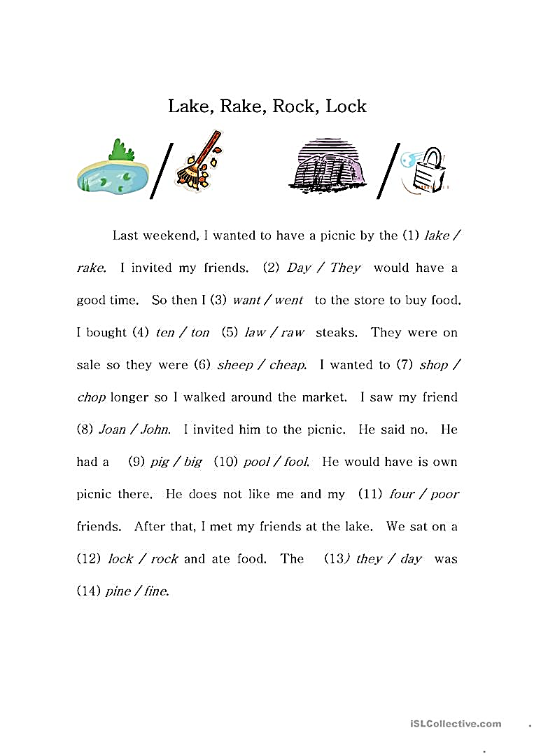
Hoy veremos la pronunciación de un texto.

Actividades propuestas para la lección N°14
Name

Hacer oraciones con las palabras del 1 al 14
1.
2.

